【讲基金】明星基金经理系列3：明星基金经理也会踩雷【20200916】

每周三我们都讲基金，上周开始我们盘点市场中的明星基金经理，以及他们的产品，今天我们继续，之前我们讲了8位，傅鹏博，朱少醒，曹名长，周蔚文，刘明，董承非，毕天宇，徐荔蓉今天我们继续往下讲。

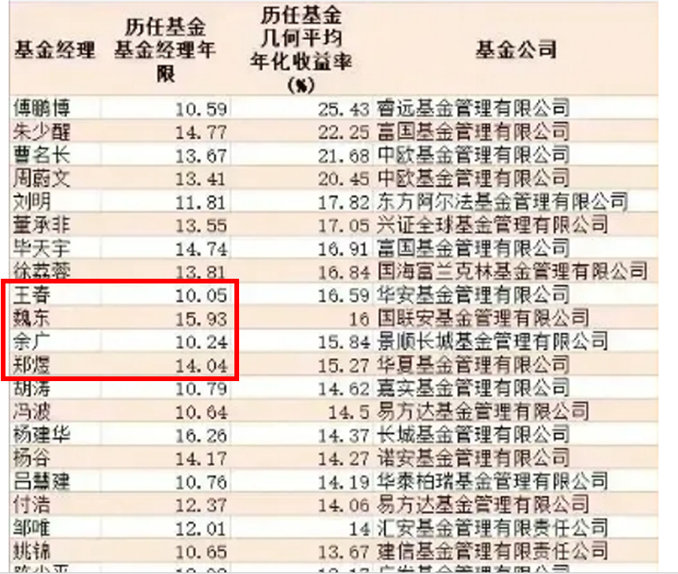

王春，华安基金，主力基金是华安宏利混合，不过他是从汇添富基金跳槽过来的，在汇添富的时候，汇添富信息动态策略表现相当不错，也为他的个人履历，增加了不少收益。

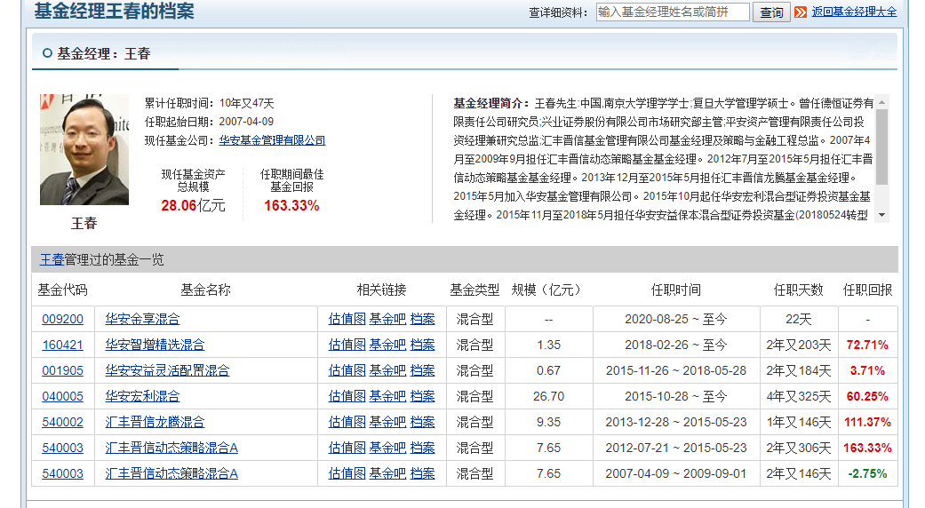

这个华安宏利混合，表现也还说的过去，4年时间60%，收益也明显跑赢市场，而华安宏利是一只历史悠久的老基金，从2006年起经历了两次大牛市，最近才表现出足够多的优势。

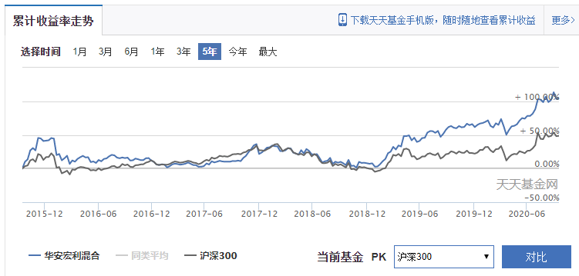

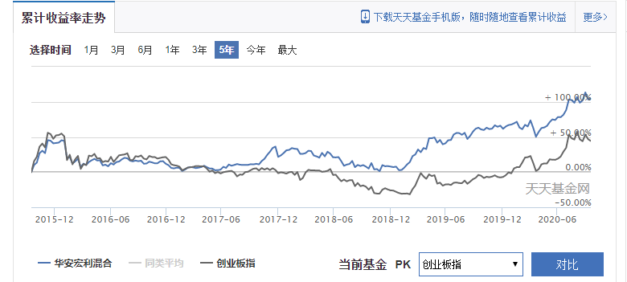

从王春到来之后的表现来看，2019年之前，该基金并没有跑赢指数，直到2019年中期之后才逐渐产生优势，但如果跟创业板比较，他跑的反而没有创业板快。这就说明，在2019年中期之后，华安宏利的风格，略微偏向了中小创。所以产生了一定的优势。从他的重仓股来看，其实仍然以银行地产白酒为主。

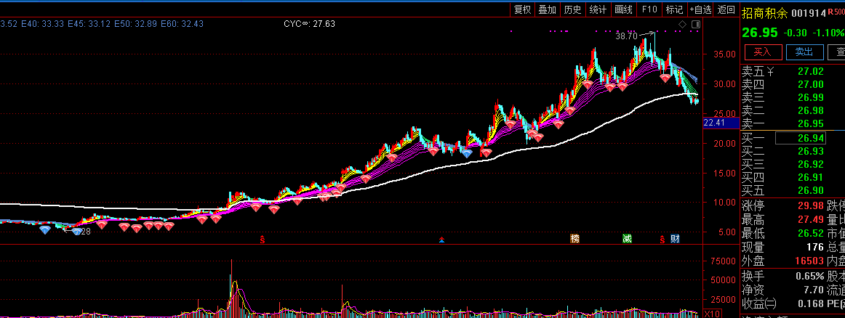

他重仓的招商积余，给2020年带来了不错的回报。不过他买的可能有点晚了，一季度才买，现在已经开始回撤了，这让他最近的业绩表现平平，最近半年没有跑赢指数。不过他现在手上白酒拿的有点多，这个基金还是要谨慎一点为好。

魏东 国联安基金，主力基金是国联安精选混合，他现在算是国联安基金的高管了，在国联安精选里面，也干了10年，业绩还是不错的，赚到了2.5倍。

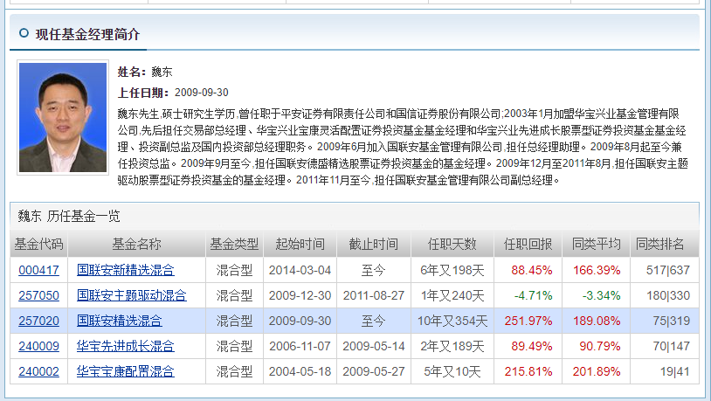

这只基金的业绩其实一直不温不火，2015年跑赢了指数，但是2018年回撤没控制好，回撤幅度比指数还要大，甚至比创业板跌的还多，主要是因为踩雷了康得新，足以见得，当时他的风格已经明显趋于中小创再加上踩雷，最终业绩很糟糕，但是这种风格明确的基金，跌的时候很快，涨起来同样很快。

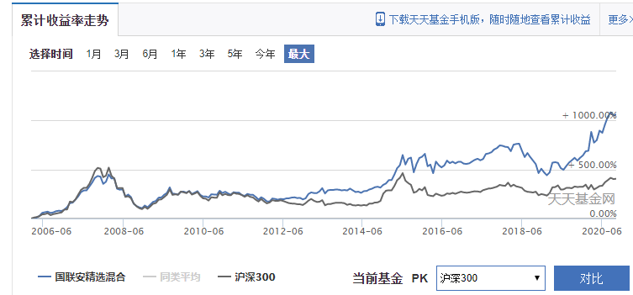

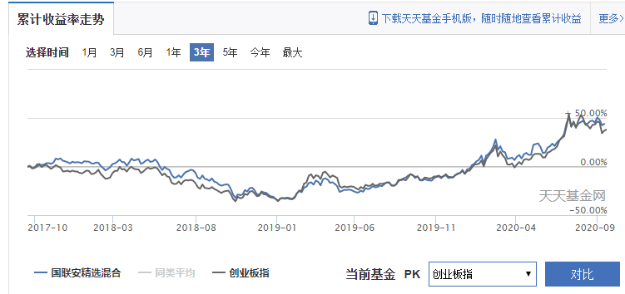

也正是因为这种，明确的跟踪中小创的风格，让他在2019年开始，走势几乎跟创业板重合。从现在的持仓来看，乐普医疗，中科创达，东山精密，兆易创新，这些都是前期市场的热门。2019年这波上涨，完全跟上了涨幅，但是最近也受到了创业板的调整影响。

这只基金属于是做风格的基金，我个人比较喜欢魏东总这种做法，跟老齐的理念也比较像，就是盯住了风格，优选公司，跟上指数，2018年是个意外，主要被康得新给坑了。而康得新一直都是他的重仓股，这事也给我们提个醒，即便是基金，即便是高管，天天调研，你也无法识别财务造假。当一个人冒着犯法的风险坑你的时候，基本上防不胜防。

如果你把握不好市场风格，可以通过国联安精选去找方向。这种基金长期持有肯定没什么太大问题，但短期不确定。所以还是回撤比较大的时候，或者在熊市里面，去抓比较好。涨幅过大的时候，最好谨慎。

余广 景顺长城基金，主力基金是景顺长城精选蓝筹，但收益最高的是景顺长城核心竞争力，

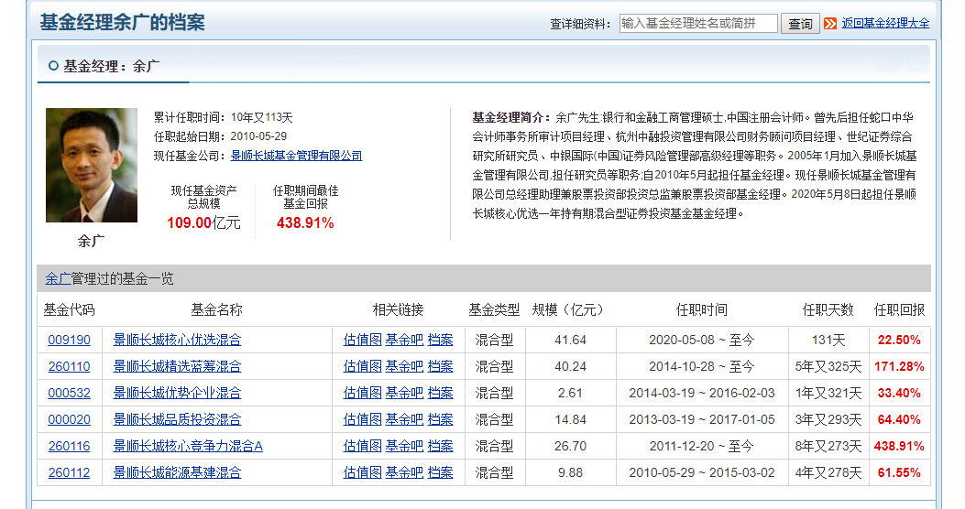

这只基金的重仓股，格力，茅台，顺丰，五粮液，立讯精密，药德康明，可以说基本都是大白马。

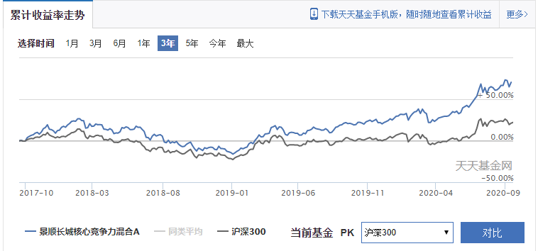

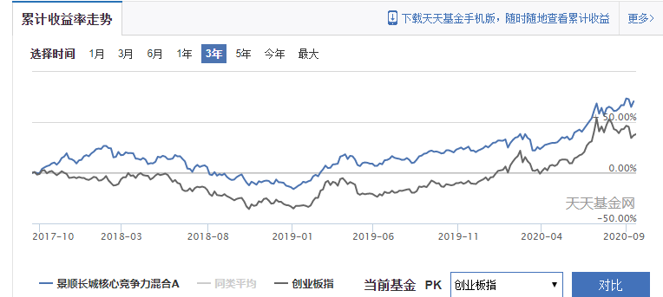

他的业绩也很稳定，最近三年缓慢超越大盘，最近一年的牛市，介乎于沪深300和创业板之间，不过他2018年的回撤，控制的也不好，比市场的平均跌幅还大，所以波动并不小，重仓股基本稳定，都是大白马，搭配一些中小板的明星公司，比如立讯精密，索菲亚，歌尔股份，海康威视，这种基金最好熊市买，他在选股上肯定有独到之处，但现在这些白马并不便宜，也已经都是明星，再出现起爆的可能性也不大。所以还是慎入。

郑煜 华夏基金，主力基金是华夏红利混合，他在这只基金里干了11年，业绩也不错将近3倍，

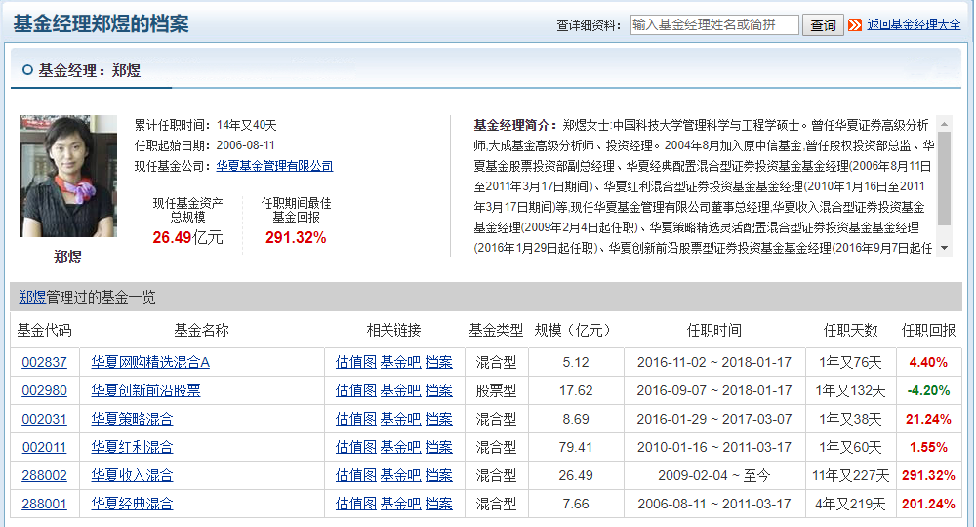

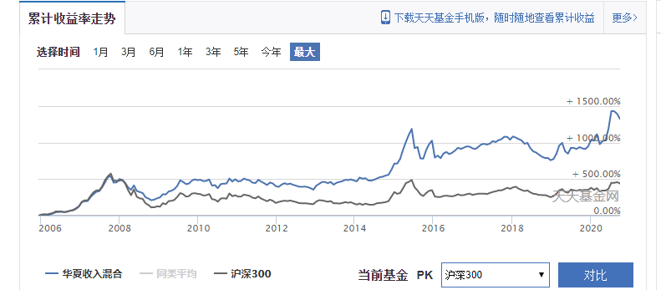

他的业绩优势，大部分都是2017年之前形成的，最近3年的业绩没有最近2年好，说明2018年回撤幅度也不小，

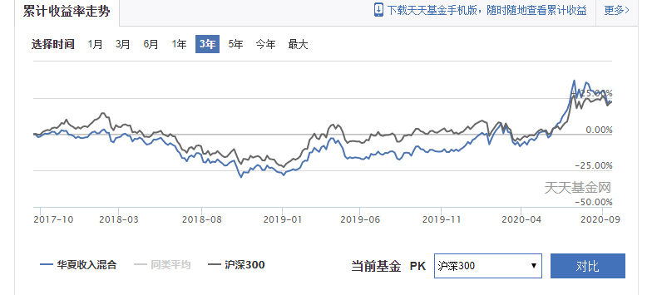

如果只算最近3年，华夏红利可谓表现糟糕，现在才跟指数差不多，今年之前，甚至都是落后指数的。之所以这么差，是因为跟魏东总一样，他也踩雷了，2018年踩雷康美药业，2018年3季度，康美还在他的重仓股里，而康美的暴跌发生在2018年10月，跌去了四分之三，估计华夏红利也损失惨重。

目前他的风格已经变小了，持股比较分散，10大重仓股，才占不到30%，这种持仓，通常都是基金经理心态的反应，他不想超越指数了，只想追踪指数。不求有功，但求无过，也许是最近几年业绩不佳和踩雷，所以压力较大，这种心态，是没有超额业绩可拿的。所以未来这只基金，最好的表现，估计也就是跟指数同步。不太可能有超越了。所以买这种基金，就不如直接买指数更划算。费率低，而且也不怕踩雷。

多说一句，最近睿远成长价值开始可以买了，傅鹏博的基金没啥问题，但最近规模涨的有点太大，他的前十大重仓股也不到50%了，所以规模越大，越不敢重仓，那么未来业绩也就越平庸，买可以，但不要一把买进去。慢慢买吧，而且要做好长期持有的准备。傅鹏博的基金没问题，但这个时点，这个规模有点问题。